Fiskivinnugransking
Framløgudagur – Fastalávintsmánadag 8. feb. 2016
á Hotel Føroyum

09:00 Kaffi verður at fáa kl. 9. Byrjað verður stundisliga 9:30!
09:30 Høgni Hoydal, landsstýrismaður, bjóðar vælkomin
09:40 Eilif Gaard sigur stutt nøkur orð um Fiskivinnuroyndir og nýtslu av verandi játtan

Verkætlanir - lidnar og framhaldandi (nøkur dømi):

09:55 WhitefishMaLL (North Atlantic whitefish Marine Living Lab) -- ein branding platformur fyri hvítan fisk úr Norðuratlantshavinum. Nordic Innovation/Fiskivinnugransking (2012-2015) v/Ólavur Gregersen, Syntesa
10:15 Útbreiðsla, lívfrøði og fiskiskapur av longu og brosmu undir Føroyum (2013-15),
(MSC-góðkenning av gulllaksi (2015)),
Útbreiðsla, lívfrøði og fiskiskapur av blálongu undir Føroyum (2016-18) – Lise Helen Ofstad, Havstovan
10:35 Optimering av makreltroli til 4T trolbátar (2015) - Hvat kom burturúr?
Optimering av sergjørdum makreltroli til trolbátar í bólki 4T (2016) - Hvat fer man at gera í ár?
Bjarni Kass/Gulak F. Gullaksen/ (KZ)
10.50 Kaffisteðgur (25 min)
11.15 Árinskanningar av taraskering á Gøtuvík og Funningsfirði –– 3-ára verkætlan 2014-16 Avbjóðingar við metodumenning av árinskanningum av taraskurði. Ocean Rainforrest/Biofar - Ámundur Nolsø

11.30 Tema/Íblástrarfyrilestur (byrjar stundisliga):

Alt í land v/Unn Laksá og Magna Laksafoss, www.Syntesa.fo
Hugleitt verður um økta gagnnýtslu av fiskatilfeinginum og møguleikar og avbjóðingar tí viðvíkjandi. Framløgan fer eisini at snúgva seg um fyribils niðurstøður frá áhugapartafundunum, sum hava verið í norðurlendsku londunum, umframt tær búskaparligu útrokningarnar, sum eru gjørdar fyri føroysku fiskivinnuna.
Verkætlanin ‘Alt í land’ er partur av norðurlendska flagskipsprojektinum ‘Vøkstur í bláa tilfeingisbúskapinum í Norðuratlantshavi og Arktis’, sum er sett í verk í sambandi við føroyska formansskapin í norðurlendska samstarvinum undir heitinum “Vøkstur í bláa tilfeingisbúskapinum”

12.15 Ábit (”Norðurlendski køkurin” ((Ny Nordisk Mad III”))

Framhald - ein liðug og 2 nýggjar:

13:15 Virðisvøkstur í Fiskivinnuni (22 tilmæli til fiskivinnuna!) – Ásmund Guðjónsson, NORA (fyrr Fiskimálaráðið)
13:30 Nýggir marknaðir - Norðurafrika og Arabiska Hálvoyggin, útvaldir marknaðir (2016) v/Johan Jacobsen
13:40 Roynd av prototypu 2 av livraanleggi (2016) - Hvat fer fram? Helgi Nolsøe, Sp/f Livur
14:50 Stuttur kaffisteðgur (15 min)

Stuðulsmøguleikar (ultra stutt):
14:05 Annika Sølvará greiðir stutt frá Granskingarráðnum - umsóknarfreist 15/2-16! - og møguleikunum innan NORDFORSK og sigur nakað um HORIZON2020 møguleikarnar eisini.
14:20 Jákup Sørensen greiðir stutt frá stuðulsmøguleikum frá NORA - umsóknarfreist 3/3-16 (og NP
14:30 Brynhild Absalonsen greiðir frá stuðulsmøguleikum frá Vinnuframa, www.vinnuframi.fo
14:40 Liðugt /Kaffi

(Ein stuttur kaffisteðgur er lagdur inn í skránna seinnapartin, so fólk fáa strekt beinini – kaffi verður tøkt mallan dagin
- tað verður mett av týdningi, at luttakararnir fáa møguleika at tosa saman í støðgunum ella aftaná).
Til fyrilestrarhaldararnar: Ynskiligt er, at FVR-verkætlanirnar taka hesi punkt við í framløgunum (annars rættuliga frítt, men tíðin er knøpp og má haldast):

  - Verkætlanin.
  - Tíðarætlan
  - Fíggjarætlan og fígging av verkætlanini (minst til at takka teimum, sum stuðla!)
  - Hvørji úrslit var ætlanin at koma fram til?
  - Hvat fekst burturúr, ella hvørji úrslit eru nádd?
  - Hvussu kunnu vit í Føroyum, íroknað vinnan, gera nýtslu av úrslitunum?
  - (bið um at fáa logo tilsent at brúka á PP-framløgunum)

Hugsið eisini um endamálið við FVR (hygg inn á www.fvg.fo)

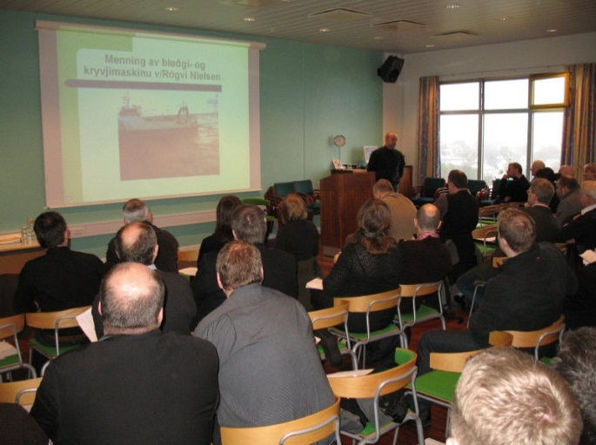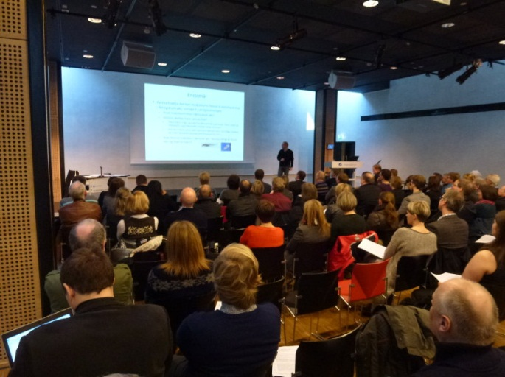
Frá fyrsta Framløgudegnum Fastalávintsmánadag 23. februar 2009 og fundinum í fyrrárið 11. feb. 2013 Framløgudagur er á hvørjum ári Fastalávintsmánadagur. Í ár (2016) er 8. ferð at dagurin verður hildin.

Eins og árini frammanundan verður borðreitt við – Ábiti/sjálvtøkuborði (í ár Hotel Føroyar Køkurin og Borðkrókurin):

Kongafiskur við bernaise krem
Saltfiskur – tomatsalza
Bakaður royktur laksur við urtum og salat
Toskatatar við dild maio
Kræklingar við sitrón
Rækjur við bønum
Ræstfiskakips og dipp
Laksaspjót við teriakisós
Oman: Hvít sjokolátaflan við rabarbum, Góðará og Smásøtt

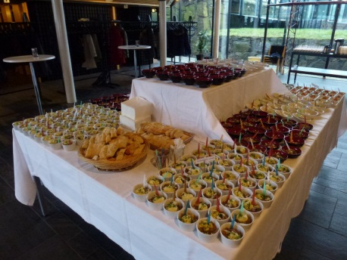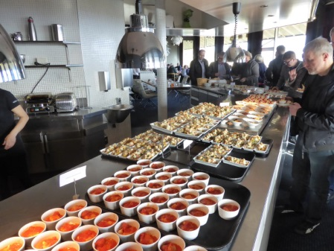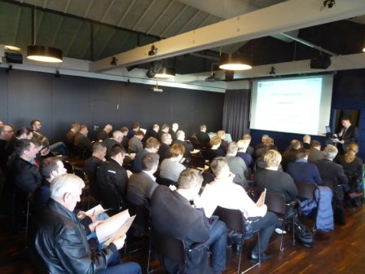
Frá 2013(NLH) HF2015 HF2015

Sprottið upprunaliga burturúr tí, sum fyrr varð kallað: Praktiskar Fiskivinnuroyndir. - Játtanin í fjør lækkaði so nógv, at vandi varð fyri, at Framløgudagurin í fjør var tann seinasti. Vend tykist nú at vera komin í - játtanin fyri 2016 er 3,508 mió. móti 2,208 mió í 2015.
www.WhiteFishMall.com Endaliga frágreiðingin kann takast niður á http://bit.ly/20taTsn
”Vækst i blå bioøkonomi í Nordøstatlanten og Arktis” - sí www.norden2015.fo
Maria Húsgarð, er føroyskur NCP-ari

